МИНИСТЕРСТВО ОБРАЗОВАНИЯ И НАУКИ РОССИЙСКОЙ ФЕДЕРАЦИИ

ФЕДЕРАЛЬНОЕ ГОСУДАРСТВЕННОЕ АВТОНОМНОЕ ОБРАЗОВАТЕЛЬНОЕ УЧРЕЖДЕНИЕ ВЫСШЕГО ОБРАЗОВАНИЯ

«Санкт-Петербургский национальный исследовательский университет

информационных технологий, механики и оптики»

Теория систем и системный анализ

Лабораторная работа №2

Оценка структурной сложности информационной системы

Выполнили: студентки группы М3310

Тарасова Анастасия

Галаева Анастасия

Проверила:

Ватьян Александра Сергеевна

Санкт-Петербург

2018

**Цель**: Научиться оценивать структурную сложность информационной системы.  
  
**Задание на лабораторную работу:** постройте оценки структурной сложности для выбранной вами информационной системы по приведенным ниже критериям и сформулируйте содержательные выводы о возможном применении этих оценок.

**Первый критерий** – число дуг в графе:  
S(1)(G)=m, где m – это число дуг графа.

**Задание 1.** Определите число дуг в графе вашей системы, используя матрицу инциденций, построенную в ЛР 1.

Число дуг – 36, тогда S(1)(G)=36  
  
Применение критерия: В качестве интерпретации значения по этому критерию можно привести количество простых интеграционных тестов системы – тестов, проверяющих попарную интеграцию компонентов. Однако этот критерий не позволяет учесть структуру графа при расчете сложности.

**Второй критерий** – количество и состав бикомпонентов графа:  
S(2)(G)={vi, j}  
  
**Задание 2.** Определите количество и структуру бикомпонент для вашей системы. Постройте для нее граф Герца. Дайте содержательное описание построенных артефактов.

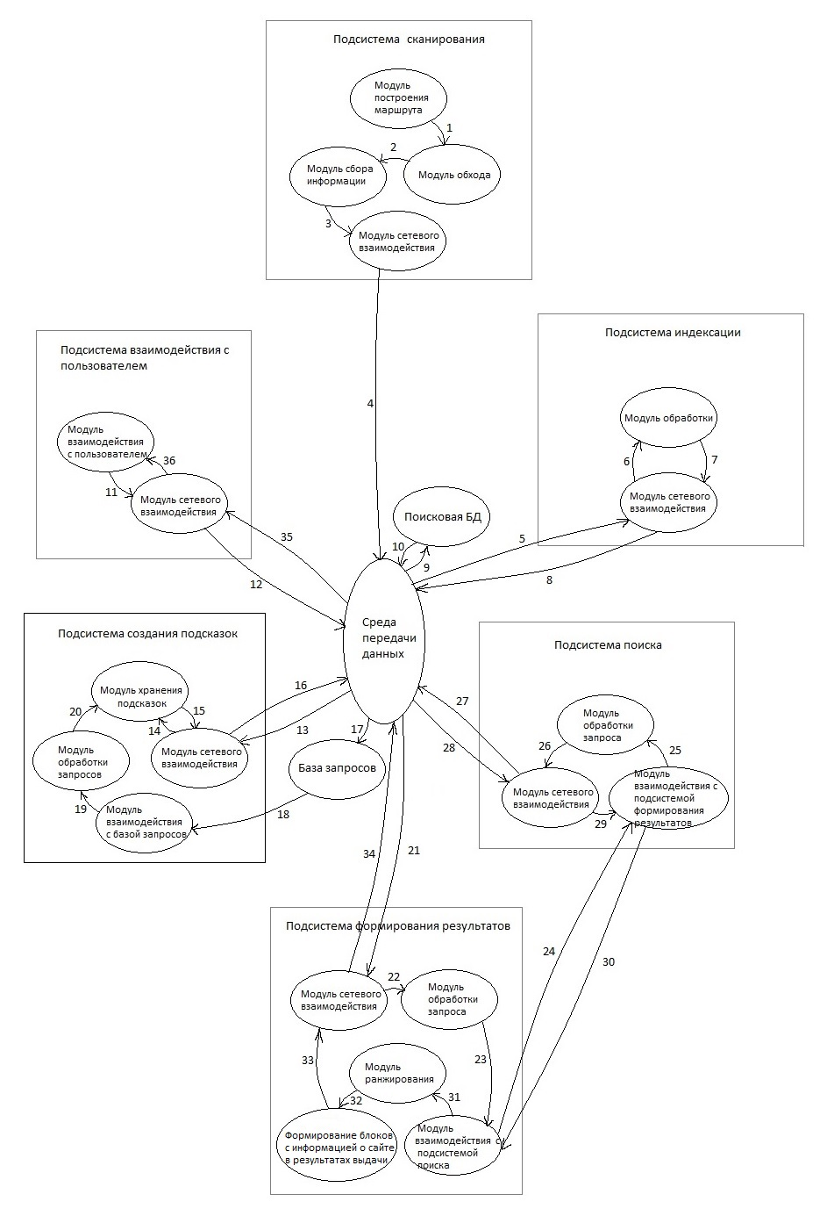

Матрица достижимости.



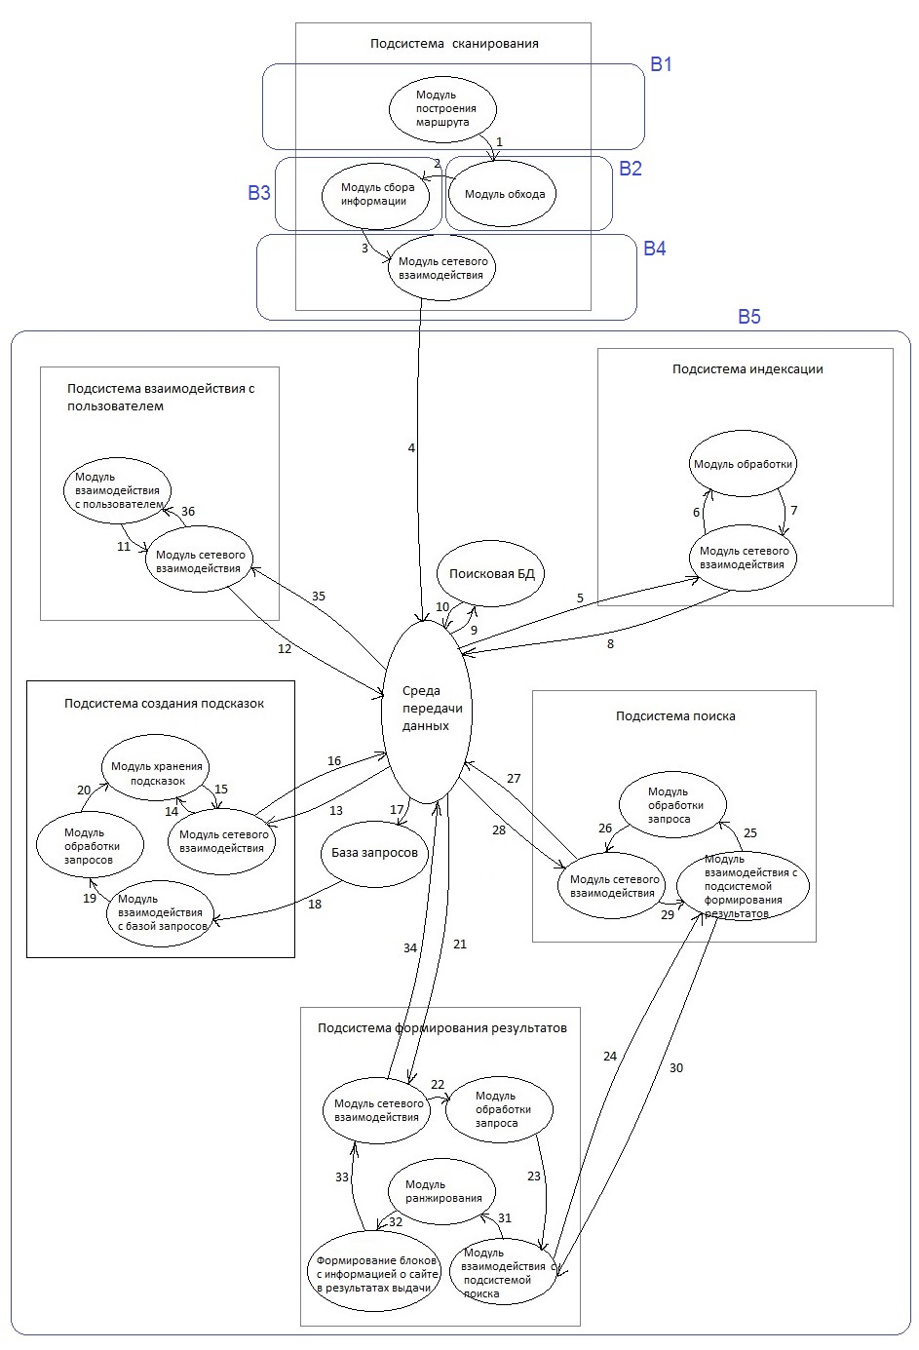



|  |  |
| --- | --- |
| В1 | Бикомпонента предназначена для построения маршрута обхода документов в интернете |
| В2 | Бикомпонента предназначена для обхода документов по заданному маршруту |
| В3 | Бикомпонента предназначена для анализа найденных документов |
| В4 | Бикомпонента предназначена для установления и поддержки сеанса связи для обмена пакетами данных, которые содержат информацию о документах, найденных в интернете |
| В5 | Бикомпонента предназначена для формирование подсказок и результата удовлетворяющих запросу пользователя |

Число бикомпонент – 5, тогда S(2)(G)=5

Применение критерия**:** Количество выделенных бикомпонент может быть интерпретировано как количество подсистем, разработку и тестирование которых имеет смысл выполнять независимо с последующей интеграцией. Однако сравнительную оценку сложности каждой бикомпоненты этот критерий не дает.

**Третий критерий сложности графов** - число K элементарных контуров:  
S(3)(G) = K

**Задание 3**. Постройте матрицу контуров для вашей системы, дайте ее содержательную интерпретацию.

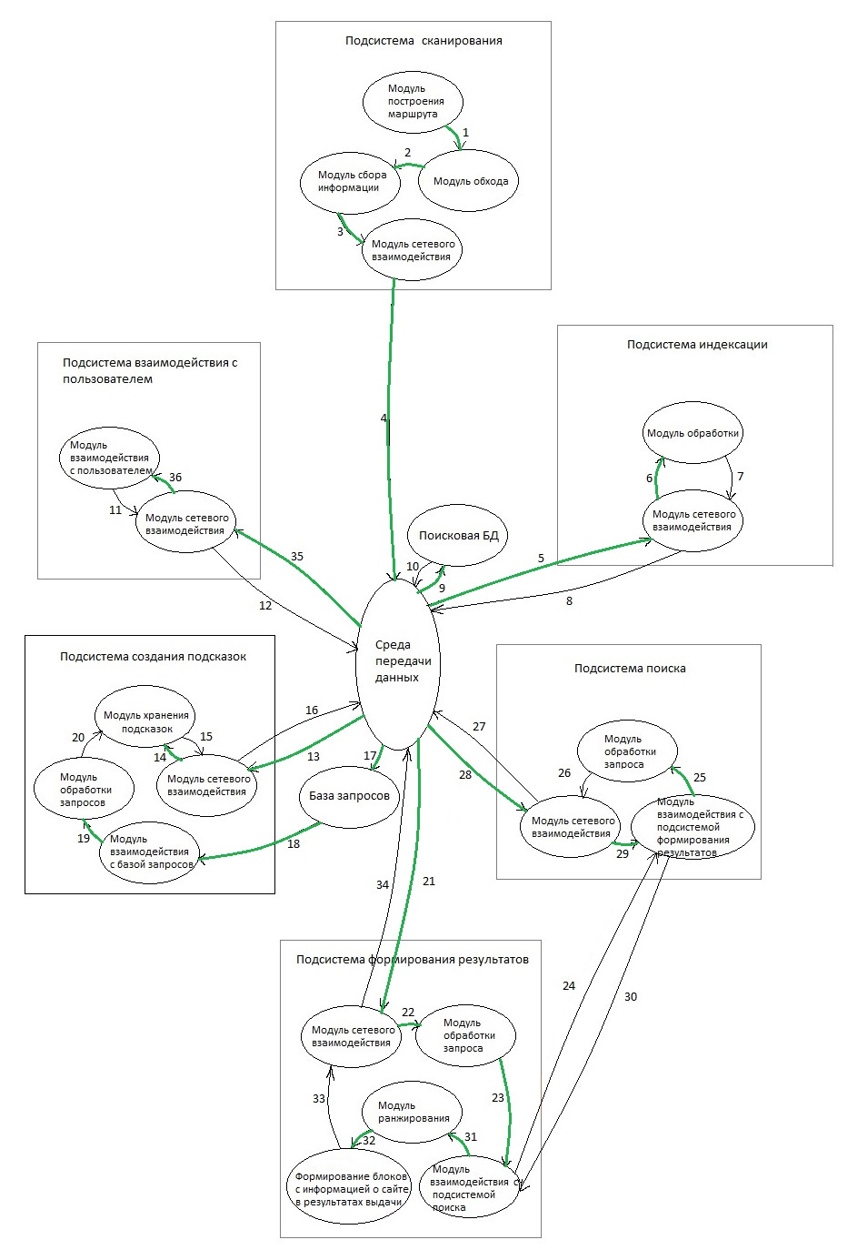

Для определения количества контуров необходимо построить из исходного графа остовное дерево. Остовное дерево (остов) — это подграф данного графа, содержащий все его вершины и являющийся деревом. Рёбра графа, не входящие в остов, называются хордами графа относительно остова. Для нашего дерева ветви - это ребра 1, 2, 3, 4, 5, 6, 9, 13, 14, 17, 18, 19, 21, 22, 23, 25, 28, 29, 31, 32, 35, 36, хорды -7, 8, 10, 11, 12, 15, 16, 20, 24, 26, 27, 30, 33, 34.



Число контуров – 14, тогда S(3)(G)=14

Применение критерия: практически любая связь компонентов информационной системы работает по принципу «посыл-отклик». Количество контуров может определить количество соответствующих тестов.

**Задание 4.** Перестройте полученную матрицу контуров, отсортировав ее строки по убыванию количества связей, входящих в контур. Дайте содержательное описание назначения каждого контура в информационной системе, инициатора (инициаторов) и конечных потребителей информации в каждом контуре, определите, являются ли однородными отдельные связи, входящие в контур (используют одинаковый способ связи, одинаковый или просто преобразуемый формат данных и т.п.).





Перестройте полученную матрицу контуров, отсортировав ее столбцы по убыванию количества контуров, в которые входит соответствующая связь. Дайте содержательное описание различий в работе связи при ее использовании в различных контурах.



**Вывод:**В общем случае сложность невзвешенного орграфа можно оценить как произведение числа дуг на число контуров. => S(G)=36*14=504

В лабораторной работе определили число бикомпонент системы и построили граф Герца. С помощью этого графа мы выделили подсистемы, которые мы можем разрабатывать и тестировать независимо друг от друга с последующей интеграцией. Для определения сложности каждой бикомпоненты построили матрицу контуров. Это позволило оценить сложность каждой бикомпоненты и определить количество соответствующих тестов.